2. BÀI TẬP LUYỆN TẬP TỔNG HỢP
Chuyên đề 1: TỪ TRƯỜNG CỦA DÒNG ĐIỆN

1. Hai dây dẫn thẳng song song dài vô hạn đặt cách nhau trong không khí. Dòng điện chạy trong hai dây là và ngược chiều nhau. Tìm cảm ứng từ tại:
a) O cách mỗi dây 4cm.
b) M cách mỗi dây 5cm.
Bài giải
a) Cảm ứng từ tại O
- Cảm ứng từ do I₁ gây ra tại O:  - Cảm ứng từ do I₂ gây ra tại O: | 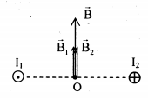
- Cảm ứng từ tổng hợp tại O: .
Vì cùng chiều nên
b) Cảm ứng từ tại M
- Cảm ứng từ do I₁ gây ra tại M:  - Cảm ứng từ do I₂ gây ra tại M: | 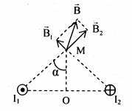
- Cảm ứng từ tổng hợp tại M: .
Gọi là góc hợp bởi và :
Với
Suy ra:
Vậy: Cảm ứng từ tổng hợp tại M có độ lớn
2. Hai vòng dây tròn bán kính có tâm trùng nhau đặt vuông góc nhau. Cường độ trong hai dây . Tìm tại tâm O của hai vòng dây.
Bài giải
- Cảm ứng từ do mỗi vòng dây tròn gây ra ở tâm vòng dây là:
- Cảm ứng từ tổng hợp tại O:  Vì + nên | 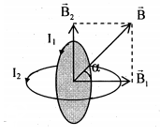
+
Vậy: Cảm ứng từ tại tâm O của hai vòng dây là:
3. Hai dây dẫn thẳng dài vô hạn đặt song song trong không khí cách nhau khoảng có các dòng đi qua. Định vị trí những điểm có cảm ứng từ tổng hợp bằng 0. Xét hai trường hợp:
a) I₁, I₂ cùng chiều.
b) I₁, I₂ trái chiều.
Bài giải
Ta có: Những điểm có vectơ cảm ứng từ tổng hợp bằng 0 thỏa:
a) Trường hợp I₁, I₂ cùng chiều: Để ngược chiều thì điểm M phải nằm trong đoạn nối giữa hai dây nên:
và .
Vậy: Những điểm có cảm ứng từ tổng hợp bằng không nằm trên đường thẳng cách dây 1:1,2 cm, dây 2: 4,8 cm.
b) Trường hợp I₁, I₂ trái chiều: Để ngược chiều thì điểm M phải nằm ngoài đoạn nối giữa hai dây. Vì nên M phải nằm về phía I₁:
và
Vậy: Những điểm có cảm ứng từ tổng hợp bằng không nằm trên đường thẳng cách dây 1: 2 cm, dây 2: 8 cm.
4. Một hình thoi làm bằng dây dẫn đồng chất, tiết diện đều được nối với một nguồn điện ở xa qua hai dây dẫn dài như hình vẽ.  a) Xác định cảm ứng từ B tại tâm O của hình thoi.  b) Xác định hướng của nếu nhánh ACB bằng đồng, nhánh ADB bằng nhôm. | 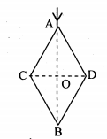

Bài giải
a) Cảm ứng từ B tại tâm O của hình thoi  Ta có: , với:  + : vì nguồn ở rất xa.  +  Vậy: | 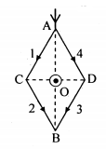
b) Hướng của nếu nhánh ACB bằng đồng, nhánh ADB bằng nhôm.
Vì điện trở suất của đồng nhỏ hơn điện trở suất của nhôm nên . Do đó dòng điện qua dây đồng (dây ACB) có cường độ lớn hơn dòng điện qua dây nhôm (dây ADB), từ đó suy ra cảm ứng từ tổng hợp tại O sẽ có hướng từ phía sau ra phía trước.
5. Hai thanh ray nằm ngang, song song và cách nhau đặt trong từ trường đều thẳng đứng, . Một thanh kim loại đặt trên ray vuông góc với ray. Nối ray với nguồn điện , điện trở thanh kim loại, ray và dây nối . Tìm lực từ tác dụng lên thanh kim loại.
Bài giải
- Cường độ dòng điện chạy qua thanh kim loại:  - Lực từ tác dụng lên thanh kim loại: | 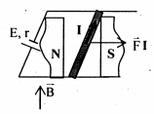
Vậy: Lực từ tác dụng lên thanh kim loại là 0,02 N.

6. Một khung dây dẫn hình vuông cạnh có vòng dây. Khung được treo thẳng đứng dưới một đĩa cân. Cạnh dưới của khung nằm ngang trong từ trường đều của nam châm chữ U và vuông góc với đường cảm ứng như hình vẽ. | 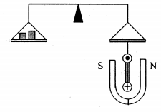
Sau khi thiết lập cân bằng cho các đĩa cân, người ta cho dòng điện có cường độ qua khung. Biết cảm ứng từ của nam châm . Hỏi phải thêm hay bớt ở đĩa cân bên kia một khối lượng bao nhiêu để cân thăng bằng?
Bài giải
- Các lực tác dụng vào khung dây:
+ Trọng lực của khung dây (hướng xuống).
+ Lực từ tác dụng vào cạnh dưới của khung (hướng lên) và:
- Để cân thăng bằng thì phải bớt ở đĩa cân bên kia một khối lượng sao cho trọng lượng của nó bằng lực từ F:
Vậy: Để cân thăng bằng phải bớt ở đĩa cân bên kia một khối lượng 2 g.
7. Một dây dẫn bằng đồng, khối lượng riêng , diện tích tiết diện thẳng S. Dây được uốn thành ba cạnh AB, BC, CD của một hình vuông cạnh a. Khung có thể quay quanh một trục nằm ngang OO’ đi qua A, D và đặt trong một từ trường đều thẳng đứng. Cho dòng điện I đi qua dây, dây bị lệch, mặt phẳng dây hợp với phương thẳng đứng một góc . Tính .
Bài giải
- Các cạnh AB, BC, CD đều chịu tác dụng của trọng lực và lực từ:
Các lực cùng giá, ngược chiều, cùng độ lớn nên chúng triệt tiêu nhau.
Lực vuông góc với BC, có phương nằm ngang tạo ra mômen đối với trục quay AD:
+ Trọng lực của ba cạnh AB, BC, CD có phương thẳng đứng hướng xuống làm cho khung có xu hướng quay ngược với chiều quay do gây ra.  - Mômen của các trọng lực: | 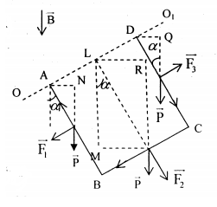
- Điều kiện cân bằng của khung quay:
Vậy: Góc hợp giữa mặt phẳng dây và phương thẳng đứng là
8. Cuộn Helmholtz là dụng cụ tạo ra từ trường đều, gồm hai vòng dây dẫn cùng bán kính r, đặt đồng trục, cách nhau một khoảng d trong chân không. Cường độ dòng điện chạy qua hai cuộn dây cùng chiều, cùng cường độ I. | 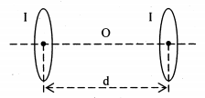
a) Xác định cảm ứng từ tại điểm M trên hai vòng dây, cách trung điểm O của khoảng cách giữa hai vòng dây một đoạn .
b) Tìm điều kiện để cảm ứng từ không phụ thuộc vào khi đủ nhỏ. Tính giá trị của cảm ứng từ khi đó.
Áp dụng công thức gần đúng: , khi , trong bài lấy đến .
(Trích “Tạp chí Kvant – Nga”)
Bài giải
a) Xác định cảm ứng từ tại điểm M
- Cảm ứng từ tại M: ( cùng chiều)
Với
Vậy: Cảm ứng từ tại điểm M là:
b) Điều kiện để B không phụ thuộc
- Biến đổi (1), ta được:
- Đặt ta được:
- Áp dụng gần đúng, biến đổi ta được:
- Để B không phụ thuộc , thì:
- Lúc đó, thay vào (2) ta được:
Vậy: Để B không phụ thuộc thì và khi đó
9. Một thanh mảnh tích điện đều với điện tích tổng cộng Q đặt trong mặt phẳng thẳng đứng sao cho một đầu tựa trên bức tường thẳng đứng, đầu kia tựa trên sàn nằm ngang. Thanh được đặt trong từ trường đều có phương nằm ngang vuông góc với thanh. Người ta kéo đầu dưới của thanh ra xa tường với vận tốc không đổi v. Tìm lực từ tác dụng lên thanh ở thời điểm thanh hợp với sàn một góc .
Bài giải
Chọn hệ trục tọa độ như hình vẽ.  - Xét một phần tử M trên thanh cách đầu A một đoạn l có chiều dài dl và điện tích:  (L là chiều dài thanh).  - Phần tử này ở thời điểm đang xét có vận tốc: | 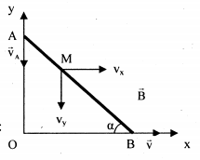
- Lực từ tác dụng lên phần tử này theo hai phương:
- Lực từ tác dụng lên thanh theo hai phương:
Và
- Mặt khác:
- Lực từ tác dụng lên thanh khi thanh hợp với phương ngang một góc :
Vậy: lực từ tác dụng lên thanh ở thời điểm thanh hợp với sàn một góc là:
10. Hai vòng dây dẫn giống nhau có bán kính R được đặt song song có trục trùng nhau và hai tâm O₁, O₂ cách nhau một đoạn .
a) Cho . Xác định cảm ứng từ tại O₁, O₂ và tại trung điểm O của O₁O₂ trong hai trường hợp:
- Dòng điện chạy trên các vòng dây có cường độ và cùng chiều nhau.
- Dòng điện chạy trên các vòng dây có cường độ và ngược chiều nhau.
b) Bây giờ giả sử dòng điện chạy trên các dây có cùng cường độ I và cùng chiều. Mô tả các biến thiên khả dĩ theo tỉ số của cảm ứng từ B tại một điểm M bất kì trên đoạn O₁O₂ với . Tỉ số phải có trị số bằng bao nhiêu để đảm bảo từ trường là đều (B có trị số gần như không thay đổi tại lân cận điểm O)?
Cho biết nếu b là một số nhỏ thì
(Trích “Tạp chí Lượng tử” – Nga)
Bài giải
a) Cảm ứng từ tại O₁, O₂ và tại trung điểm O của O₁O₂.
Áp dụng công thức tính cảm ứng từ của dòng điện tròn, nguyên lí chồng chất từ trường, quy tắc “Nắm tay phải”, ta được:
- Trường hợp các dòng điện chạy trên các vòng dây có cường độ và cùng chiều nhau, ta có:
Và
- Trường hợp các dòng điện chạy trên các vòng dây có cường độ và ngược chiều nhau, ta có:
Và
Và (vì và ngược chiều nhau)
Vậy: Cảm ứng từ tại O₁, O₂ và O trong hai trường hợp lần lượt là: Trường hợp hai dòng điện cùng chiều ; ngược chiều .
b) Trường hợp dòng điện chạy trên các dây có cùng cường độ I và cùng chiều
- Vectơ có phương O₁O₂ và có độ lớn: .
- Các trường hợp biến thiên khả dĩ:
Trường hợp các vòng dây rất gần nhau (hình a): B có một cực đại duy nhất tại O (: hai vòng dây trùng nhau; dòng điện trong hai dây là 2I).
Trường hợp các vòng dây ở xa nhau (hình b): B có hai cực đại tại lân cận O₁, O₂ và một cực tiểu tại lân cận O.
Trường hợp trung gian (hình c): Điểm O là trung điểm của “phần ngang đường cong B(x)” tại lân cận điểm ; B biến thiên theo chỉ với bậc 4 của , khi đó có thể thỏa mãn điều kiện “đều” tối đa của B. Để tìm tỉ số thỏa mãn điều kiện đó, ta thấy:
Và
Tại lân cận điểm O, là nhỏ nên áp dụng công thức đề bài cho với , ta được:
Từ đó, B_{M} không phụ thuộc vào (từ trường đều) khi , nghĩa là khi điểm O cách tâm hai vòng dây một khoảng bằng bán kính vòng dây.
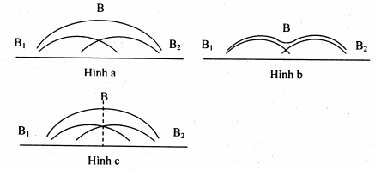
11. Một vòng dây hình tròn bán kính , đường kính tiết diện dây được đặt nằm ngang trong một từ trường đều có cảm ứng từ hướng thẳng đứng. Cho dòng điện chạy qua vòng dây.
a) Tính lực căng F đặt lên vòng dây do tác dụng của từ trường khi .
b) Với giá trị nào của cảm ứng từ B thì vòng dây sẽ bị lực từ kéo đứt? Cho biết giới hạn bền của dây là .
(Trích Đề thi chọn đội tuyển dự thi Olympic Quốc tế - 1999)
Bài giải
a) Lực căng F đặt lên vòng dây do tác dụng của từ trường
- Lực căng tác dụng lên vòng dây tương ứng với lực từ tác dụng lên một phần tư vòng dây, đoạn AB chẳng hạn. Xét đoạn dây rất nhỏ dl, lực từ tác dụng lên đoạn dây dl là: .  - Lực từ tác dụng lên cả đoạn dây AB là: | 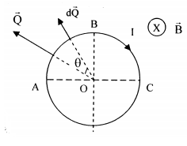
Với: nên , do đó:
Vậy: Lực căng F đặt lên vòng dây do tác dụng của từ trường là
b) Giá trị của cảm ứng từ B để vòng dây bị lực từ kéo đứt
- Lực từ tác dụng lên nửa vòng dây ABC:
- Mặt khác:
Vậy: Giá trị của cảm ứng từ B để vòng dây bị lực từ kéo đứt là .
12. Hai dây dẫn thẳng không có từ tính C⁺ và C⁻ cách điện với nhau và mang dòng điện I theo chiều dương và chiều âm của trục z. Tiết diện của dây dẫn (phần kẻ vạch trên hình vẽ) được giới hạn bởi các đường tròn đường kính D trên mặt xy, các tâm cách nhau . | 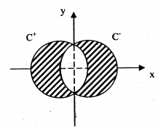
Tiết diện của mỗi dây có diện tích , dòng điện trên mỗi dây dẫn phân bố đều trên tiết diện.
Xác định từ trường trong không gian giữa hai dây dẫn.
(Trích Đề thi Olympic Quốc tế, Na Uy – 1996).
Bài giải
- Vì miền giữa hai dây dẫn không có dòng điện chạy qua nên xem như có sự chồng chất của hai dòng điện chạy ngược chiều nhau có cường độ bằng nhau. Vì thế từ trường tại điểm M trong miền giữa hai dây dẫn là chồng chất của từ trường gây bởi hai dòng điện thẳng dài vô hạn ngược chiều nhau, tiết diện tròn có trục đi qua O₁ và O₂ (hình vẽ).
- Áp dụng định luật Ampe về lưu số của vectơ cảm ứng từ, ta được:

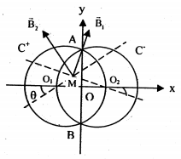
Và
- Cảm ứng từ tổng hợp tại M:
Với
Vậy: Cảm ứng từ tổng hợp tại M có độ lớn và hướng theo trục y (vuông góc với O₁O₂). Độ lớn cảm ứng từ tổng hợp tại M không phụ thuộc vào vị trí điểm M và luôn hướng theo trục y nên đó là từ trường đều.

